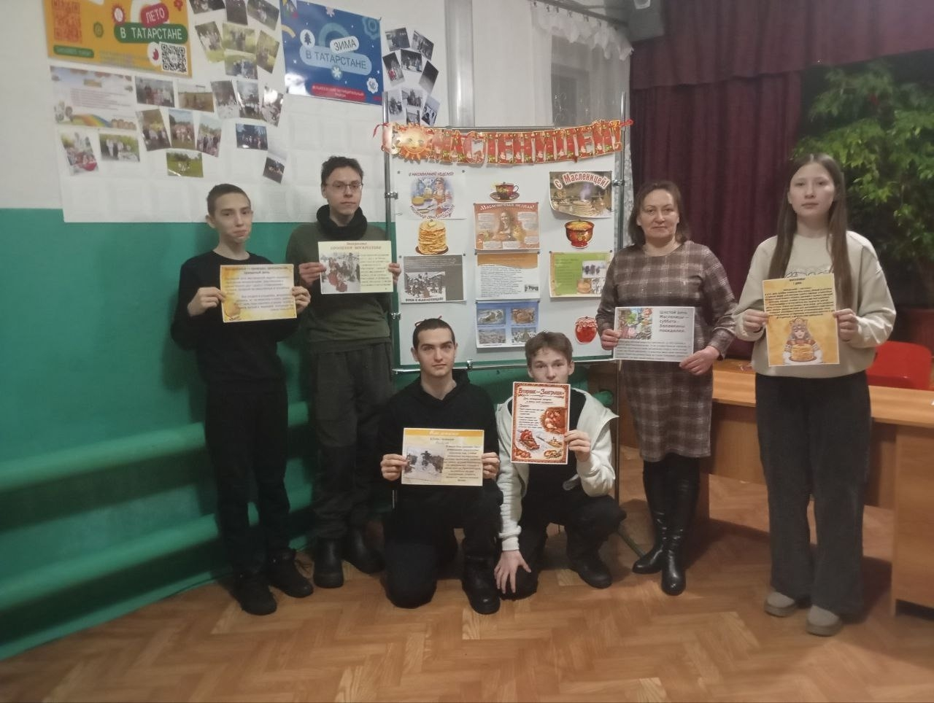
В рамках празднования Масленичной недели в Верхне-Матакском сельском клубе прошло мероприятие "Масленица".
Масленица - это один из самых весёлых народных мероприятий, которое завершает зимнюю череду праздников и предвещает о начале весны! Её праздновали ещё наши прадеды, так как этот задорный и весёлый праздник уходит своими корнями в глубину веков. Не найти такого человека в России, который не любил бы этот праздник!

